101年度第3次校務基金管理委員會議記錄

壹、時間：101年12月3日下午3時30分
貳、地點：行政中心第2會議室
參、主持人：古校長源光 記錄：李煌仁
肆、出席人員：如簽到表
伍、主席報告：
一、政府於本(101)年7月份實施第一波電價調漲迄今，本校電費保守估計增加了1000餘萬，在此請總務長製作電費調漲前後分析表，讓各院院長知悉。台大已經連續幾年因每年電費均超過四億而遭立法院糾正，而以台大與本校師生數比較，老師約為本校之5~6倍，學生約為本校之3倍，據此計算本校電費不應超過1億元，因此請總務處以此作為本校電費控管目標。
二、各計畫所聘僱之臨時人員(臨時工、工讀生、專或兼任計畫助理)勞健保費用由計畫自行吸收，不應由學校統籌負擔，此請臨時人員僱用單位之計畫主持人及管理單位總務處注意，並確實予以控管。
三、本校於本(101)年9月已將全校八棟學生宿舍全部修整完成，有關102年度場地收入撥給學生宿舍維護費應往下修正，而依會計室估計本(101)年度五項自籌經費預估短絀669萬元，應酌以調整成收支平衡為目標，此責成學務處減少宿舍維護費及研發處節餘各項補助費，避免五項收入決算呈現赤字，而無法核發編制內教師薪水以外之給與及編制外人員之人事費。
陸、上次會議記錄有無異議：無；備查。
柒、上次會議決議情形報告：如記載表。
編號 執行單位 | 案由
10102A1  會計室 | 擬編列本校102年度概算需求，提請審議。
決議/交辦事項 | 依初審小組會議決議辦理102年度預算籌編。  附帶決議：說明三有關會議指示事項，請相關單位錄案辦理。
執行成果 | 遵照辦理。
10102A2  學術副校長室 | 擬請匡列南區教學資源中心計畫之資本門經費100萬元，納入101年度校務基金資本門預算。
決議/交辦事項 | 照案通過
執行成果 | 遵照辦理。
10102A3  教務處 | 擬將本校執行「101年度發展典範科技計畫」之教育部「資本門」補助款計新台幣1,500萬元納入年度預算，並以實際執行數，併年度決算辦理，並請准予增編配合款計新台幣500萬元供各子計畫支用，提請 討論。
決議/交辦事項 | 由本(101)年度預算匡列資本門2000萬元，其中500萬元配合典範科大成果展及88週年擴大校慶活動時再行分配。
執行成果 | 遵照辦理。
10102A4  學務處 | 檢陳101年學生宿舍德齋、慧齋整建房間添購冷氣機案，擬申請補助909萬8,965元(含供電系統)，簽請 核示。
決議/交辦事項 | 決議：德齋冷氣機經費286萬859元先由遞延費用支應；慧齋整建經費(含冷氣機及供電系統)623萬8106元由資本門經費支應。  附帶決議：  一、請學務處研議冷氣付費卡結合學生證悠遊卡使用。  二、完工後擬調整住宿費案，請另提行政會議審議。
執行成果 | 一、研議冷氣付費卡結合悠遊卡使用可行性  1、結合悠遊卡使用需另行支出5％管銷費用予悠遊卡公司，目前無相符名目核銷。  2、經廠商評估目前學生宿舍空調讀卡系統無法與悠遊卡相容，如全面換裝將花費大筆費用，且部分設備使用年限均未達最大期限。  3、建議日後比照宿舍整建方式，逐年編列預算更新8棟宿舍空調讀卡系統，避免浪費公帑之虞。  二、依據101年度第2次校務基金管理委員會議記錄及本校學生宿舍自治管理委員會100-2學年度第四次會議決議辦理，業經本校101年5月份行政會議通過，各齋住宿費用由每日50元調整至55元，每學期計6,930元於101學年度開始實施。
10102A5  研發處 | 本校產學合作中心因執行101年度教育部補助區域產學合作中心計畫，應編列學校配合款211萬元整，以作為學校配合之經費，提請討論。
決議/交辦事項 | 照案補助資本門115萬元購置電顯組織處理機，鑽石刀及電腦設備。
執行成果 | 遵照辦理。
10102A6  總務處 | 擬修訂本校場地設備收支管理要點，請審議。
決議/交辦事項 | 一、將草案名稱｢要點｣修正為｢辦法｣；文中｢會議場所｣修正為｢會議場地｣。  二、附件及申請表格脫離本辦法，獨立成文，毋須報部核備。  三、修正後通過，全文如附件。
執行成果 | 依決議辦理。
10102A7  進修推廣部 | 請予備查「國立屏東科技大學城中區進修推廣大樓場地管理及租用要點」。
決議/交辦事項 | 要點中總則加註訂定之母法後照案通過，全文如附件。
執行成果 | 依決議辦理。
10102B1  會計室 | 校長指示：  - 本校區域產學合作中心向教育部申請600萬元(經常門)執行｢101年度區域產學合作中心計畫｣，卻獲教育部補助680萬元(經常門)，此種加碼禮遇在各校區產中心殊屬難得且推估名列前茅，相對地本校配合款據技職司承辦人員來電告知須由原編25%提高至補助金額之31%，所需補足差額將對本校預算形成排擠作用，案經本人與主秘討論後決定先予以匡列，再視情況來動支。  - 另教學卓越計畫方面之配合款未編足須補提部分，原則上先予匡列，但儘量不支出，而由重點補助經費或各院系所經常費來配合執行。
執行成果 | - 本案所增加之差額已以資本門配合辦理。  - 教學卓越計畫配合款之匡列，本室配合辦理，由重點補助經費或各院系所經費配合部分，請轉由各學院及系所配合辦理。
10102B2  行政副校長 | 校長指示：  教育部已決定本學期學雜費凍漲，然101學年度則未保證仍凍漲。在此之前，教育部曾召集幾所國立大學校長討論學雜費調漲事宜，會中台大校長強烈建議公立大學調漲10%，私校則至少調漲5%。  本校對於學雜費調漲之趨勢，亦應成立因應小組，成員由教、學、總等三長、會計主任及各院院長組成，由陳副校長擔任召集人，會議並請經費稽核委員會列席，針對101學年度學雜費調漲之訂定，建立一套說帖。  在此提出台大之方法供參考，即以大一新生為主，舊生盡量不予調整，如此以4年時間逐步漸進地達成。
執行成果 | 大學學雜費凍漲之民意甚堅，教育部已決定101學年度學雜費凍漲。教育部正研議「常態性大專學雜費調整方案」，並由國家教育研究院辦理工作圈會議、焦點座談會及草案公聽會，本校將密切注意草案研修方向，適時提出因應方案。
10102B3  農學院 | 校長指示：  1. 有關目前林場增聘之一位職員，工作執行情形非常不理想，該系主任曾予嚴厲指正，未來如果工作情況仍未改善，請吳院長轉知在考績上嚴予考核，並加強管控其費用核銷。  2. 達仁林場場租辦法訂定後，請吳院長研議如何增加住宿收入。
執行成果 | - 本校林場鄭紹春技士於101年9月4日考績委員會記過處分，其本人已調至桃園縣新屋鄉公所服務，林場於日前已公開應聘臨時工缺額，由沈偉先生於101年11月9日到保力林場服務。  - 達人林場場租辦法於101年3月2日森林系100學年度第2學期第1次系務會議已訂定相關辦法。100年度第2學期院務會議修正通過(101年4月25日)。101年5月17日101年度第4次行政會議通過訂定達仁林場場地管理辦法及相關規範。未來將朝向深度體驗型生態旅遊發展，與鄰近雙流自然教育中心進行策略聯盟合作。
10102B4  研發處 | 校長指示：  有關城中區加強營運效益方法，請研發處積極規劃以育成中心廠商生產，並標有本校標誌(logo)之產品，推廣至農業生物科技園區之豐和館銷售。
執行成果 | 育成中心已於101年度2月份協同育成廠商與育成交流聯盟學校，進行產品至農科豐和館銷售事宜，基於上架模式、費用及銷售地點，育成廠商與交流聯盟學校表示無意願進駐農科豐和館。
10102B5  各學院 | 校長指示：  請各系所善加利用碩專班分配至各系所之結餘經費，用於改善系上教學所用，而非耗用在僱請工讀生，如此才能讓分配經費的使用更有效率。
執行成果 | 遵照辦理。
10102B6  學務處 | 校長指示：  學生公費及獎勵金自學雜費提撥學雜費3％，本校學生公費及獎勵金100年度決算 占學雜費收入7.09％、99年度占學雜費收入6.04％、98年度占學雜費收入5.45％、遠超過專科以上學校學雜費收取辦法已超過教育部3％規定，請學生事務處查過去數年資料及相關規定，報教育部爭取獎勵補助。
執行成果 | 一、本校於99年5月25日98學年度第2學期獎助學金審查委員會議紀錄決議自99學年度起獎助學金預算佔學雜費收入比率調高為6%。  二、依教育部助學指標檢視表所定，本校助學金占學校獎助學金比例98學年為76.20％、99學年為75.97％、100學年為70.27％，均超過70％，為可調高下一學年度學雜費之參考依據。  三、依據教育部中華民國100年10月27日臺技（四）字第1000187321號函說明一所示：考量技專校院弱勢學生助學經費之支出逐年成長，為減輕學校負擔與落實照顧學生之美意，本年度補助國立技專校院99年度學雜費減免及弱勢助學金支出達學雜費9%以上之差額。爰此申請教育部補助須學雜費減免及弱勢助學金支出達學雜費9%以上。  四、依上開函說明二所示：考量本部財政負擔，暫排除補助99年度已獲本部五年五百億或教學卓越計畫等獎補助者。本校自95年至101年均獲教學卓越計畫補助，目前正申請102-103年之教學卓越計畫補助，亦暫時無法申請相關之差額補助。
10102B7  總務處、各學院 | 校長指示：  101年度非事務性設備咖啡機、影印機、數位相機列入管制，不得購置。
執行成果 | 遵照辦理。
10102B8  各學院 | 校長指示：  101年度保留未分配之資本門預算，配合典範教學，各系要求配合經費補助，應本零基預算精神，提經費需求計畫註明理由送核。
執行成果 | 遵照辦理。
10102B9  研發處、  裴家騏教授 | 校長指示：  彈藥庫撥用土地圍籬經費由5項B版經費支援，彈藥庫撥用無進展，有關環評請研發處與野保所裴家騏教授提計畫書及進度表。
執行成果 | 研發處：經與中型實驗動物籌備委員會相關人員聯繫，環評作業內容如下：  - 101年10月中型實驗動物月會達成決議，由本計畫相關教師成立中心基地規劃工作小組，該小組由許岩得、邱明堂、余琪和莊國賓四位老師組成，並由許師擔任召集人。  - 101年10月由裴院長、許岩得教授及屏東縣環保局人員共同至內埔彈藥庫做現場實地勘察，並檢視該處的地籍資料，縣府人士表示該土地需作環境影響評估及水土計畫，通過後始得開發。同時，本校也需要對既有建築物辦裡補照的手續，才能繼續利用。  - 籌委會已委託劉育佐建築師協助提出該土地使用及建設需求書，預計於本年底的校務基金管理委員會中提案。  - 該需求書除環評及水保計畫外，亦將針對既有兩棟兩層樓（A、B棟）及一棟一層樓（C棟）之建築物，進行初步規劃，且將以整修的方式活化使用。  - 有關於基地安全監測設施、排水、水電供應之架設，將於近日邀集營繕組同仁一起與建築師開會討論後定案。  裴家騏教授：  - 籌委會已於10月份組成撥用土地規劃工作小組，由許岩得、邱明堂、余琪、莊國賓四位老師組成，並由許師擔任召集人。  - 籌委會已委託劉育佐建築師協助提出該土地使用及建設需求書，預計於本年底的校務基金管理委員會中提案。
10102B10  會計室 | 校長指示：  102年度概算籌編資本門扣除遞延費用2000萬元後，按比率行政4、教學單位6比率編列。
執行成果 | 遵照辦理。
10102B11  總務處 | 校長指示：  馬場工程代辦費、及標餘款800多萬元，第一次變更追加1千7百多萬元，不足部分申請疾管局補助。
執行成果 | 變更設計之經費均由疾管局支付。
10102B12  總務處、  會計室、各學院 | 校長指示：  本校分配在各院的經費看似一年比一年縮水，實際上在典範科技大學所分配到各系之經費絕對比教學卓越經費還多，明(102)年可分配預算會較今年低，主因於幾項固定支出提撥，如(1)學生公費及獎勵金 (2)圖書館經費 (3)電算中心的資訊設備經費 (4)房屋修繕及典範科技大學計畫配合款等，根據教育部長指示典範科大計畫未來四年每年均提撥20億，依此估算本校分配一億元以上經費，未來典範科技大學的預算加上教學卓越大學經費，再結合公務預算後，分配至各院的經費絕對比現行所分配的經費還要多。  在此也建議各院院長能將歷年由學校分配的經費、教卓經費及未來典範科大分配的經費作一統計，以清楚的讓老師們瞭解，在學校統刪各單位經常門經費20%的背後，係將經費挪作於教卓或典範科大等計畫的配合款，終究各系所分配可使用的經費額度較以往更高。  熱帶農業研究大樓標餘款2500萬元，將優先用於(1)獸醫二館設備 (2)生命科學系搬遷 (3)國際學院搬遷等3項，其次為熱農系搬遷所需設備及工作犬中心設備，請各院轉上述單位於本(101)年5月15日前提出計畫書陳核，希能於本(101)年9月開學前執行完畢。
執行成果 | 1.各學院：遵照辦理。  2.總務處：目前熱農大樓標餘款受配單位均提出採購案執行中。  3.會計室：熱農所標餘款，請國際學院盡速簽辦並提計畫書，本室據以核撥經費。
10102B13  行政副校長  教務處 | 校長指示：  1.國際學院搬遷後原址用途交由空間規劃委員會討論。  2.有關人文學院擬修建大型研討室經費，確無標餘款可支應，此部分另請教務處再做統籌規劃。  3.請空間規劃委員會協助清查：  (1)目前老師佔用實驗室空間最大者。  (2)退休老師目前仍佔用實驗室空間者。  據以協調前述人員交還閒置空間，俾供需求單位作最有效的利用。
執行成果 | 本年度電算中心執行「校園實習場域資訊系統規劃建置案」，由互動國際數位股份有限公司執行此案，並訂於11月23日召集系所同仁舉行「教學空間調查說明會」，請各系所承辦同仁，針對教學空間資源(教室及實驗室)進行普查。普查結果可作為本校空間管理辦法討論依據。退休老師目前仍佔用實驗室空間情形，已請總務處普查中。

捌、工作報告：

徐總務長報告：
各單位簽請經費補助案，經校長核准先行由校務基金支付，再行補提本會完成程序追認案件(附簽呈影本)如下:
- 101年2月4日學務處生輔組簽陳提撥101年度下半年學生宿舍維持費382萬8000元(由宿舍收入支應)。
- 101年2月24日及9月17日註冊組簽陳100學年度第1學期碩、博士班畢業研究生論文指導費(經常門)共核撥234萬6000元(第1學期55萬4000元；第2學期179萬2000元)。
- 101年3月28日總務處營繕組簽陳補助本校「101年度高低壓供電設備檢驗維護」經費80萬元及「電力監控資料收集系統工程維護」經費58萬1520元，合計138萬1500元(均為經常門)。
- 101年4月10日生物機電系簽陳補助整修BE118、116、114、112等教室隔間經費40萬元(經常門)。
- 101年4月17日進修部簽陳修正100學年度第1學期碩士在職專班經費，因鐘點費誤植，補配給「科管所」6萬8040元鐘點費差額(經常門)。
- 101年7月20日車工系曾全佑教授簽陳「微型電動車關鍵技術之開發3年計劃」所需模擬軟體與設備費(資本門)50萬元。
- 101年7月25日研發處簽陳製作本校101年度DVD簡介影片修正經費10萬5000元(經常門)。
- 101年10月29日生輔組簽陳「教職員工暨學生服務專車規劃案」，自本(101)年11月1日至102年1月15日試辦，由屏東客運公司以專車入校載運本校教職員工生往返屏東，每天9班次，總計76日，全案經費76萬元(經常門)。
沈會計主任報告：
- 102年度校務基金預算編列情形：
（一）本校102年度校務基附屬單位預算編列收入21億7,485萬1千元，其中編列學校教學補助收入7億5,847萬5千元，約占34.88％，其他補助收入1億3,900萬元，約占6.39％，自籌經費12億7,737萬6千元，約占58.73％。預算總支出計編列22億4,931萬1千元，收支相抵本期短絀- 7,446萬元，編列情形（如附表1）說明如下：
1.收入總計編列21億7,485萬1千元，較上年度預算數21億8,901萬9千元，增加1億萬1千元，成長0.65％。
(1)業務收入19億6,275萬1千元，較上年度預算數18億6,107萬6千元，增加1億167萬5千元，成長5.46％。
(2)業務外收入2億1,210萬元，較上度預算數3億2,794萬3千元，減少1億1,584萬3千元，負（-）成長35.32％。
2.支出總計22億4,931萬1千元，較上年度預算數22億7,804萬1千元，減少2,873萬元，負（-）成長1.26％。
(1)業務成本與費用支出21億1,131萬1千元，較上年度預算數20億3,764萬1千元，增加7,367萬元，成長3.62％，主要增加教學研究及訓輔成本3,733萬2千元、建教合作成本增加3,500萬元、管理及總務費用增加224萬6千元，推廣教育成本減少90萬元、其他雜項業務費用減少8千元。
(2)業務外費用支出1億3,800萬元，編列同上年度預算數2億4,040萬元，減少1億240萬元，負（-）成長42.60％。
3.本年度以上收支相抵，本期短絀1億401萬8千元，

附表1
102年度收支預計表 單位：千元
科 目 | 本年度預算數 | 上年度預算數 | 比較增減 | 前年度決算數
業務收入 | 1,962,751 | 1,861,076 | 101,675 | 1,821,256
教學收入 | 1,052,276 | 1,011,772 | 40,504 | 1,024,289
學雜費收入 | 597,676 | 592,306 | 5,370 | 551,807
學雜費減免（-） | -40,400 | -36,534 | -3,866 | -37,446
建教合作收入 | 490,000 | 450,000 | 40,000 | 505,083
推廣教育收入 | 5,000 | 6,000 | -1,000 | 4,846
租金及權利金收入 | 7,000 | 6,000 | 1,000 | 6,901
權利金收入 | 7,000 | 6,000 | 1,000 | 6,901
其他業務收入 | 903,475 | 843,304 | 60,171 | 790,065
學校教學研究補助收入 | 758,475 | 690,044 | 68,431 | 678,177
其他補助收入 | 139,000 | 147,000 | -8,000 | 107,002
雜項業務收入 | 6,000 | 6,260 | -260 | 4,886
業務成本與費用 | 2,111,311 | 2,037,641 | 73,670 | 2,040,337
教學成本 | 1,751,972 | 1,680,540 | 71,432 | 1,724,751
教學研究及訓輔成本 | 1,307,472 | 1,270,140 | 37,332 | 1,252,880
建教合作成本 | 440,000 | 405,000 | 35,000 | 467,246
推廣教育成本 | 4,500 | 5,400 | -900 | 4,624
其他業務成本 | 43,020 | 43,020 | 0 | 36,489
學生公費及獎勵金 | 43,020 | 43,020 | 0 | 36,489
管理及總務費用 | 305,319 | 303,073 | 2.246 | 267,310
管理費用及總務費用 | 305,319 | 303,073 | 2,246 | 267,310
研究發展及訓練費用 | 6,000 | 6,000 | 0 | 6,901
研究發展費用 | 6,000 | 6,000 | 0 | 6,901
其他業務費用 | 5,000 | 5,008 | -8 | 4,886
其他業務費用 | 5,000 | 5,008 | -8 | 4,886
業務賸餘（短絀-） | -148,560 | -176,565 | 28,005 | -219,081
業務外收入 | 212,100 | 327,943 | -115,843 | 142,012
財務收入 | 18,000 | 21,000 | -3,000 | 15,893
利息收入 | 18,000 | 21,000 | -3,000 | 15,893
其他業務收入 | 194,100 | 306,943 | -112,843 | 126,119
資產使用及權利金收入 | 38,300 | 38,343 | -43 | 38,255
受贈收入 | 3,000 | 3,000 | 0 | 2,388
賠（補）償收入 | 200 | 100 | 100 | 468
違約罰款收入 | 600 | 700 | -100 | 476
雜項收入 | 152,000 | 264,800 | -112,800 | 84,532
業務外費用 | 138,000 | 240,400 | -102,400 | 109,855
其他業務外費用 | 138,000 | 240,400 | -102,400 | 109,854
雜項費用 | 138,000 | 240,400 | -102,400 | 109,854
業務外賸餘（短絀-） | 74,100 | 87,543 | -13,443 | 32,157
本期餘絀（短絀-） | -74,460 | -89,022 | 14,562 | -186,924

附表2.
102年度餘絀撥補預計表 單位：千元
科 目 | 本年度預算數 | 上年度預算數 | 說 明
賸餘之部
本期賸餘
前期未分配賸餘
公積轉列數
分配之部
填補累積短絀
提存公積
賸餘撥充基金數
解繳國庫淨額
其他依法分配數
未分配賸餘
短絀之部 | 157,366 | 141,939
本期短絀 | 74,460 | 89,022
前期待填補之短絀 | 82,906 | 52,917
填補之部
撥用賸餘
撥用公積 | 157,366 | 141,939
折減基金
國庫撥款
待填補之短絀

附表3
102年度預計平衡表 單位：千元
科 目 | 本年度預計數 | 科 目 | 本年度預計數
資 產 | 7,060,051 | 負 債 | 2,978,966
流動資產 | 2,013,017 | 流動負債 | 312,072
現 金 | 1,926,589 | 應付款項 | 63,319
銀行存款 | 1,926,505 | 應付代收款 | 19,976
零用及週轉金 | 84 | 應付費用 | 25,238
應收款項 | 25,742 | 應付工程款 | 18,105
應收帳款 | 25,399
應收利息 | 43 | 預收款項 | 248,753
其他應收款 | 300 | 預收收入 | 248,753
預付款項 | 59,633 | 其他負債 | 2,666,894
用品盤存 | 1,212 | 什項負債 | 2,666,894
預付費用 | 58,421 | 存入保證金 | 12,784
短期墊款 | 1,053 | 應付退休及離職金 | 9,735
短期墊款 | 1,053 | 應付代管資產 | 2,637,186
投資、長期應收款、代墊款及準備金 | 38,026 | 暫收及代結轉帳項 | 7,189
準備金 | 38,026 | 業主權益(淨 值) | 4,081,085
退休及離職準備金 | 9,735 | 基金 | 2,364,625
其他準備金 | 28,291 | 基金 | 2,364,625
固定資產 | 2,074,030 | 基金 | 2,364,625
土地改良物 | 8,437 | 公 積 | 1,716,460
土地改良物 | 85,849 | 資本公積 | 1,7164,60
累計折舊-土地改良物 | -77,412 | 受贈公積 | 1,716,460
房屋及建築 | 954,739 | 累計餘絀(-) | 0
房屋及建築 | 1,182,762 | 累計短絀（-） | 0
累計折舊-房屋及建築(-) | -228,023 | 累計短絀 | 0
機械及設備 | 436,976
機械及設備 | 2,514,147
累計折舊-機械及設備(-) | -2,077,171
交通及運輸設備 | 52,173
交通及運輸設備 | 230,294
累計折舊-交通及運輸設備(-) | -178,121
什項設備 | 458,762
什項設備 | 1,032,242
累計折舊-什項設備(-) | 573,480
購建中固定資產 | 162,943
未完工程 | 162,943
遞延資產 | 1,240
經濟動物 | 1,240
經濟動物 | 1,240
無形資產 | 6,504
無形資產 | 6,504
專利權 | 782
電腦軟體 | 5,722
遞延借項 | 289,267
遞延費用 | 289,267
遞延費用 | 289,267
其他資產 | 2,637,967
什項資產 | 2,637,967
存出保證金 | 781
代管資產 | 3,408,089
累計折舊-代管資產（-） | -770,903
總 計 | 7,060,051 | 總 計 | 7,060,051

4.固定資產建設改良擴充執行情形：
102年度預算數編列1億4,535萬1 千元（營運資金5,113萬2千元、國庫增撥9,421萬9千元），編列增加無形資產遞延資產1,190萬元（無形資產185萬2千元（國庫補助95萬2千元、學校自籌90萬元、校園設施及房舍整建工程1,004萬8千元（國庫補助504萬8千元、學校自籌500萬元），編列情形如表4。

附表4

102年度固定資產建設改良擴充編列情形表 單位：千元
科 目 | 預 算 數 | 說 明
固定資產支增置
房屋及建築 | 10,000 | 校設屋頂防漏及隔熱改善工程。
機械及設備 | 80,751 | 校區電力設備太壞工程500萬元配合本校102年度教學研究及行政需求儀器設備（含設置及應用電腦）經費7,575萬1千元。
交通及運輸設備 | 13,650 | 配合102年度配合教學研究及行政需求，編列交通及運輸設備1,365萬元。
什項設備 | 40,950 | 配合102年度配合教學研究及行政需求，編列什項設備4,095萬元。
合 計 | 145,351 | 營運資金5,113萬2千元國庫撥款9,421萬9千元。
增加遞延資產 | 11,900 | 編列增加無形資產遞延資產1,190萬元（無形資產185萬2千元（國庫補助95萬2千元、學校自籌90萬元、校園設施及房舍整建工程1,004萬8千元（國庫補助504萬8千元、學校自籌500萬元）。
總 計 | 157,251

- 102年度不適用預算法(B版)編列情形：
102年度收支預計表 單位：千元
科 目 | 本年度預算數 | 上年度預算數 | 比較增減 | 前年度決算數
業務收入 | 495,000 | 456,000 | 39,000 | 509,929
教學收入 | 495,000 | 456,000 | 39,000 | 509,929
建教合作收入 | 490,000 | 450,000 | 40,000 | 505,083
推廣教育收入 | 5,000 | 6,000 | -1,000 | 4,846
業務成本與費用 | 533,978 | 499,878 | 34,100 | 529,671
教學成本 | 523,958 | 489,858 | 34,100 | 526,322
教學研究及訓輔成本 | 79,458 | 79,458 | 0 | 54,452
建教合作成本 | 440,000 | 405,000 | 35,000 | 467,246
推廣教育成本 | 4,500 | 5,400 | 900 | 4,624
其他業務成本 | 20 | 20 | 0 | 34
學生公費及獎勵金 | 20 | 20 | 0 | 34
管理及總務費用 | 10,000 | 10,000 | 0 | 3,315
管理費用及總務費用 | 10,000 | 10,000 | 0 | 3,315
業務賸餘（短絀-） | -38,978 | -43,878 | 4,900 | -19,742
業務外收入 | 59,300 | 62,343 | -3,043 | 56,535
財務收入 | 18,000 | 21,000 | -3,000 | 15,893
利息收入 | 18,000 | 21,000 | -3,000 | 15,893
其他業務收入 | 41,300 | 41,343 | -43 | 40,642
資產使用及權利金收入 | 38,300 | 38,343 | -43 | 38,255
受贈收入 | 3,000 | 3,000 | 0 | 2,387
業務外費用 | 10,000 | 10,000 | 0 | 9,303
其他業務外費用 | 10,000 | 10,000 | 0 | 9,303
財產交易短絀 | - | - |  | 1,601
雜項費用 | 10,000 | 10,000 | 0 | 7,702
業務外賸餘（短絀-） | 49,300 | 52,343 | 3,043 | 47,232
本期餘絀（短絀-） | 10,322 | 8,465 | 1,857 | 27,490

劉主任秘書報告：
本校102~103年度校務基金管理委員會之組成，依母法規定委員以15人為限，其中非主管人數至少應佔1/3 (5人)，案經6個學院各推薦1位教師代表，其中國際學院推薦人選在考量該院人數較少，經與校長共同討論後未予圈聘外，其餘5位照單同意，另外10位兼主管委員包括校長、二位副校長、教務長及6位院長，全部名單將提送12月10日召開之校務會議同意後發聘。

■會計主任報告本校財務狀況：

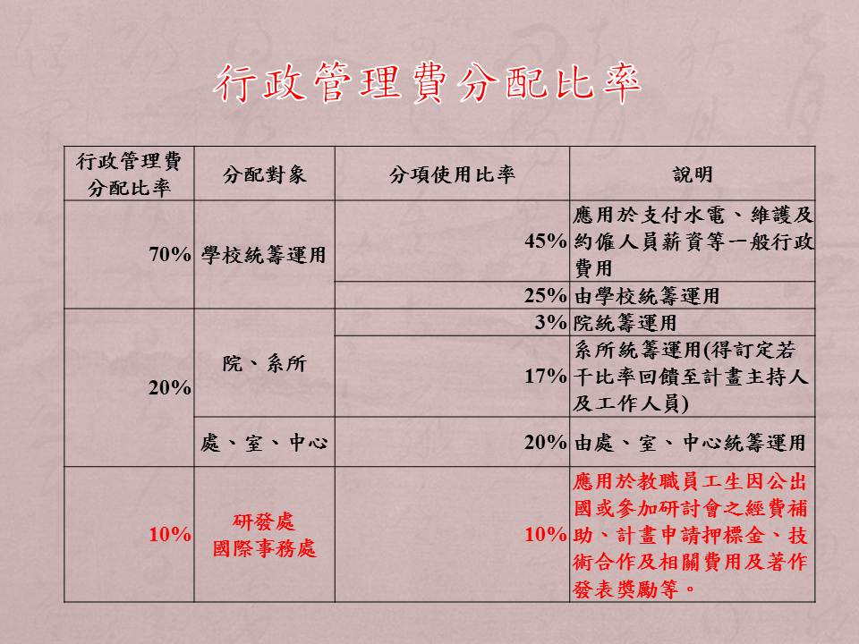
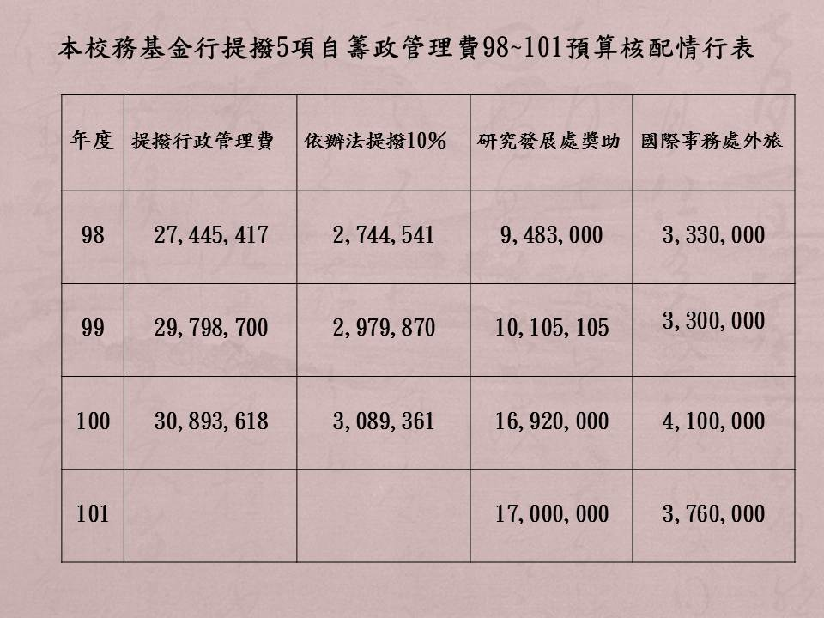
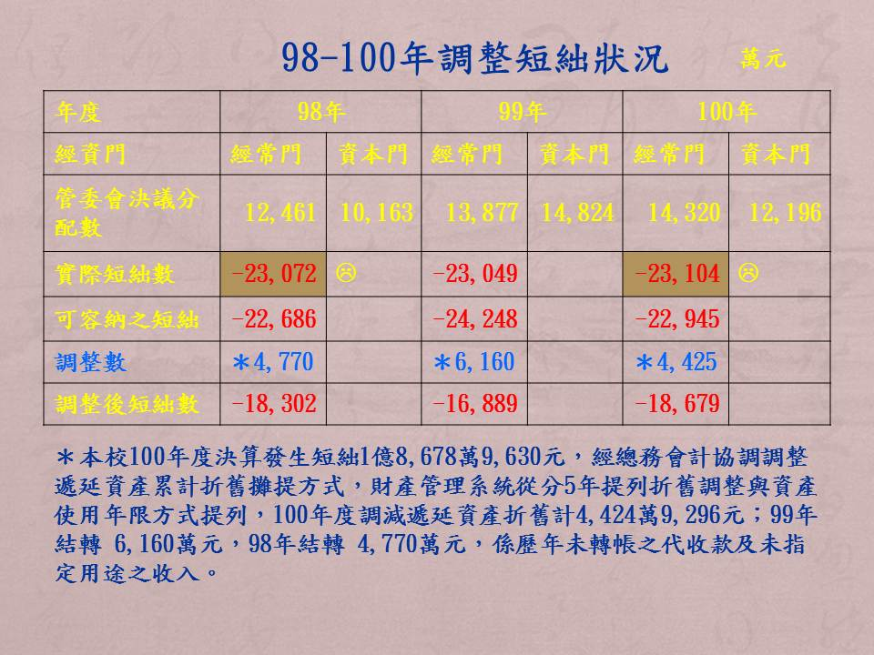
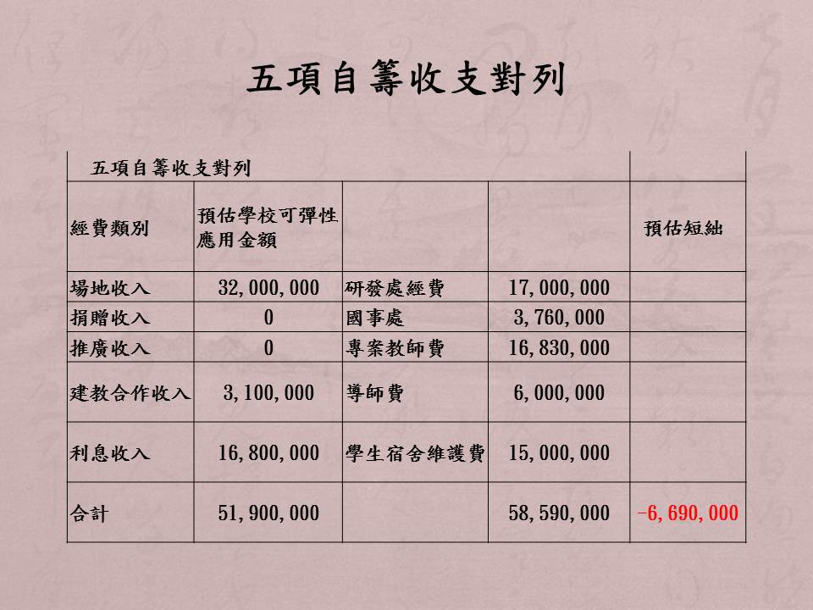
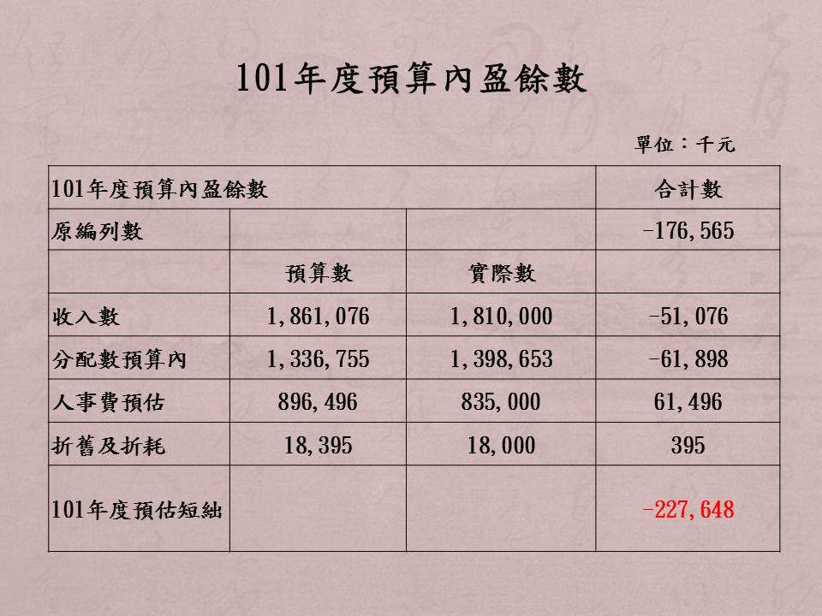

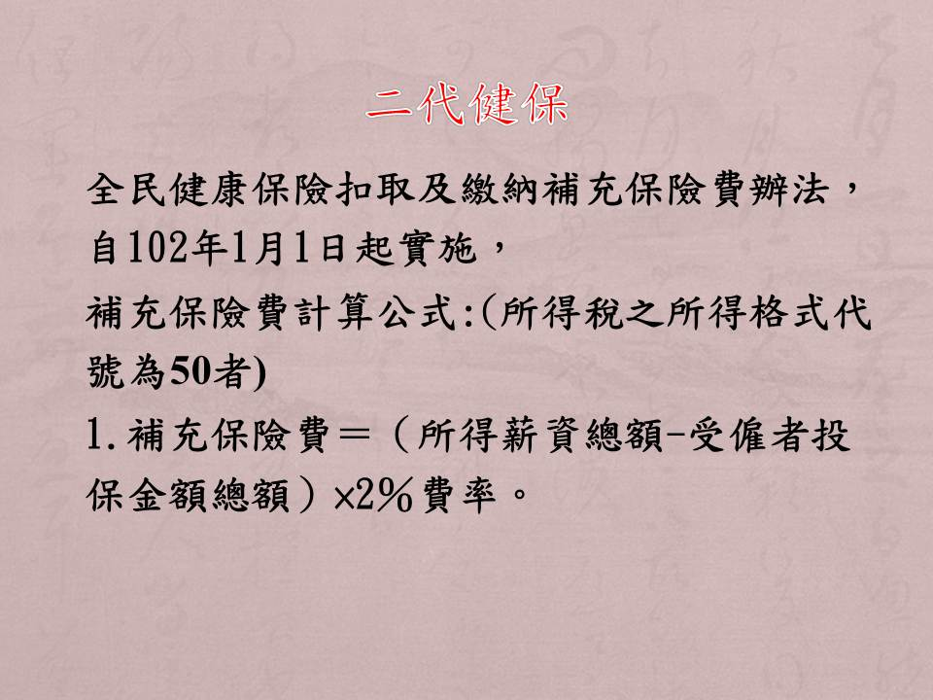
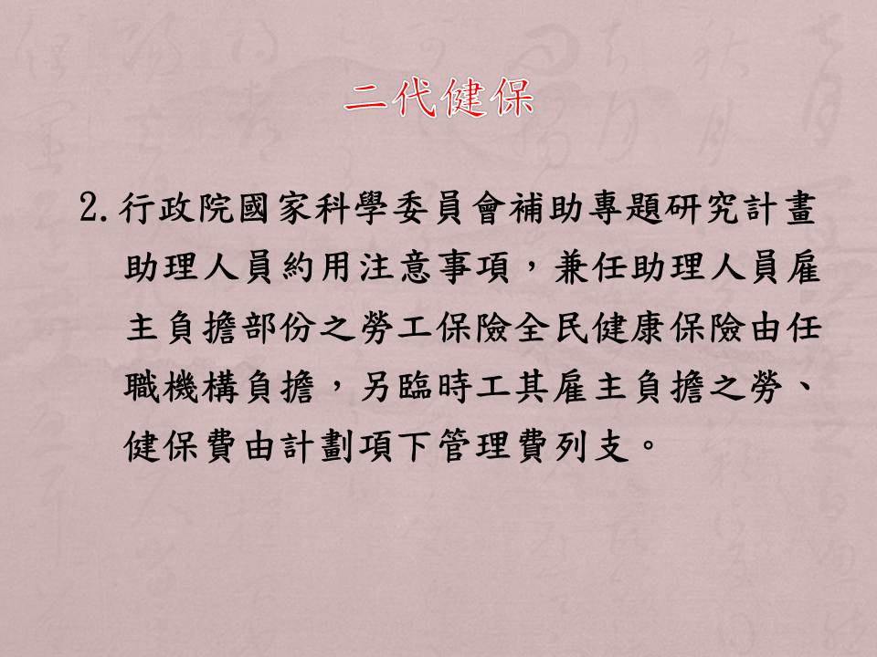
校長指示：
- 本校校務基金先行墊付熱帶農業大樓工程款1億60餘萬，請積極向教育部催討歸墊，並列入交代。
- 請各院院長思考在聘用臨時人力上盡量精簡，以節省勞健保之支出及明年起二代健保繳納補充保險費2%費率之負擔。
- 研發處用在專利申請的補助應繼續執行，惟專利的維護年限應縮短，若專利在3-5年內未技轉，則應考慮停止維護。
- 請教務處及研發處於下次管委會中提出專案教師績效報告、近2年研發處經費執行狀況及專利推動策略。
■陳淑恩委員報告：
針對聘用臨時人員衍生勞健保負擔問題，按計畫之人事費編列原則，若非專任計畫人員不得編列勞健保，一般臨時人員按時計薪者無法編列，若編列將被刪除；再者依計畫期限而言，若非長期性計畫，實在很難培養一位長期且固定的助理來提高用人效率，反而需聘用多位短期工讀人力來取代，致產生助理效率不高之現象，也增加了勞健保費用上的負擔。
■會計主任補充報告：
明年元月起二代健保增加額外補充保費，預估工讀生未投保部分，往往在年底計畫結束後才發生繳納額外補充保費的問題，保守估算費用約需500萬元。此部分在計畫部分應由計畫主持人負擔，不該由學校統籌支付。

校長指示：
有關二代健保補充保費問題，請陳副校長召集會計室、人事室及總務處蒐集相關的問題及宣導內容討論，必要時請研發長出席會議。
玖、提案討論：
提案1 提案單位：工學院
案由：工學院7系所(環工系、土木系、水保系、車輛系、生機系、材料所、機械系)將於102年邁入IEET認證第2週期，懇請 校務基金管理委員會同意 准予繼續支援各系所IEET專任助理及補助相關費用計393萬，提請 討論。
說明：
一、依據101年9月12日本院簽呈辦理(如附件一)。
二、本院土木系、水保系、車輛系、生機系、材料所、以及環工系系務會議決議：續辦IEET(如附件二)。
三、本院機械系於101年09月26日召開第1次臨時系務會議決議:參加自我評鑑而不作IEET(如附件三)，唯經溝通協調後加入IEET認證。
四、101年9月12日之簽呈所簽請之需求經費為7系參與認證之經費共計393萬。
五、所需之經費依校長指示，已經提102-103教學卓越計畫申請，若未能順利獲得補助，呈請校務基金管理委員會同意以校務基金支持所需之費用共計393萬。
決議：照案通過補助393萬元。

提案2 提案單位：農學院畜牧場
案由：請准予免收101年畜牧場行政管理費，提請審議。
說明：
一、依據101.9.25畜牧場簽呈核示案辦理。
二、畜牧場是提供本校畜產系學生實習之場所，亦是全國職校相關科系學生寒、暑假實習場所，所需器材均由畜牧場自行提供，且實習結束返校後，該等職校均對本校評價甚高，此對招生有相當之助益。
三、目前畜牧場內所使用之機械均非常老舊，維修費用高、耗油量大，且動物藥品及飼料費節節高漲，而上述經費皆由畜牧場自行支付，又今年下半年度泌乳牛頭數嚴重下降，因而導致乳量降低、收入銳減，而負擔頗重。
四、懇請學校准予免收行政管理費，以能維持學生牧場實務實習及牧場之營運。
五、檢附簽呈1份。
決議：
- 同意今(101)年免收行政管理費；明年起再依比例提撥行政管理費。
- 附帶決議：代養計畫應制度化，請畜牧場提出損益分析報告，如有盈餘經費應提撥入校。
提案3 提案單位：保育類野生動物收容中心
案由：將保育類野生動物收容中心場地租借申請表加入場地設備收支管理辦法中，提請審議。
說明：
收容中心自設立以來，致力於野生動物保育工作已受國內外人士肯定及支持。隨之，越來越多的團體商借本中心的視聽教室及沙林生命教育館進行活動，基於促進野生動物保育推廣，皆未予以收費。但由於該場地的保養、維修金額不菲，若由收容中心自行支付實是一大負擔，因此，擬訂保育類野生動物收容中心場地租借申請表，本表經審議之後，納入本校的校務基金管理。
決議：照案納入場地租借管理(P.30~33)；維護費另案簽核辦理。

提案4 提案單位：研發處
案由：擬修正「國立屏東科技大學建教合作計畫全年度結餘款運用及管理要點」，提請討論。
說明：
一、 現況：自98年6月迄今共7位教師14件計畫案申請。其執行優缺點如下：
1. 計畫主持人可彈性運用經費。
2. 計畫經費結餘可有效應用。
3. 每案收取管理費，第一年收取20%；管理費之收取比率較其他學校為多。
4. 每一計畫案經費以保留3年為限，影響教師累積彈性應用時程。
二、 建議修訂辦法：
1. 結餘款大於1萬元以上之建教合作計畫案之行政管理費降低至6%，其中4%納入校務基金統籌運用，2%提撥會計室行政管理費。
2. 為每一位教師設立結餘款專用帳戶，當計畫結束後於45日內由各教師上簽呈後自動結轉於專用帳戶中，保留時程不限。
三、 本案業經101年6月21日本校第165次行政會議通過，檢附修正草案對照表及全文修正草案。
決議：
- 修正第三點後段內容為：結餘款大於1萬元以上之建教合作計畫案之行政管理費降低至6%，全部納入校務基金統籌運用。其餘照案通過。全文如P.34。
- 附帶決議：節餘款利用之前置作業由研發處辦理。

提案5 提案單位：研究發展處
案由：擬修訂「國立屏東科技大學產學合作績效及專利獎勵要點」，提請討論。
說明：
一、 依100年10月24日本校100年度期刊論文獎勵暨產學合作績效及專利獎勵審查會議決議，取消專利獎勵；及101年7月23日本校產學合作績效及專利獎勵要點修正協調會議結論辦理。
二、 配合教育部101年7月16日臺技(三)字第1010132951號函規定（M2-2），應注意產學合作實質效益，逐步提高技轉金額並推動研發成果商品化。
三、 現況：
(一) 目前發明專利申請費用及專利核准後之維護費用均由學校全額支出。費用與現況概述如下：
1. 專利申請費(含政府規費): 3.5萬元（國內/件）、5萬元（大陸/件）、9萬元（其他國家/件）。
2. 20年專利維護費: 21萬元（國內/件）、38萬元（大陸/件）、27萬元（美國/件）。
3. 100年度本校專利申請費約722萬元（152件），專利維護費約112萬元，專利核准共41件。
4. 以每年申請100件專利為例(80件國內；20件國外)，通過70件，申請費與20年維護費共需支出約2,100萬元。
5. 依原要點規定本校通過專利核准之獎勵，每件約2.2萬元（以4位發明人數之國內專利為例）。
(二) 現今本校專利衍生之技術移轉件數較低；100年度技轉29案，僅3案為專利衍生之技轉。
(三) 本校「發明專利」之申請數100年法人統計已達臺灣技職體系學校第一名，達成初步之績效目標。
(四) 產出有價值或可商品化之專利衍生技轉案為下一階段努力的目標。
四、 建議修訂辦法：取消未技轉之專利獲證獎勵，即專利獲證獎勵由全面發放改成有技轉績效之專利才可以申請獎勵，且專利獲證之計獎，需以中華民國101年度專利獲證且其後衍生技轉案方得申請。
五、 本案業經101年8月16日第167次行政會議通過，續送校務基金管理委員會核備。
六、 檢附修正草案對照表、修正草案全文。
決議：
一、 修正要點第3點，有關專利案與技轉案之獎助金分配，依每案發明人於專利申請或技轉案簽約時協議之權益收入分配之。
二、 通過全文如P. 35~36。
提案6 提案單位：研發處
案由：有關本校「技術服務中心102年度出國計畫」一案，提請討論。
說明：
一、 依本校「98年度第2次校務基金管理委員會議」決議，各服務中心出國旅費以不超過該中心上年度盈餘之50％為限。
二、 經查100年度環境科技服務中心目前盈餘概況如下表所示（至100年12月20日止）：
服務中心 | 目前盈餘 | 可申請額度  （盈餘50％） | 102年度申請出國計畫經費預算
環境科技服務中心 | 1,195,790 | 597,895 | 150,000
中心收支資料來源：會計室
三、 環境科技服務中心目前可申請之102年度出國經費預算額度為597,895元，教師申請金額為：許正一老師150,000元。其相關經費預算申請（含經費概算表及出國計畫書）業經100年12月22日「技術服務中心102年度出國計畫審查會議」審查後通過，會議紀錄如附件一。
四、 檢附環境科技服務中心102年度出國計畫書及經費概算表如附件二、三。
決議：
- 照案通過。
- 修正各服務中心出國旅費以不超過該中心上年度盈餘之50%或累計盈餘之5%為限。
- 附帶決議：請研發處訂定技術服務中心出國計畫要點草案。

提案7 提案單位： 進修推廣部
案由：有關修訂「國立屏東科技大學農業推廣委員會推廣教授遴選暨津貼支給細則」部分條文案，請 備查。
說明：
一、本案業經101年8月16日101年度第167次行政會議審議通過在案。
二、依據母法（本校農業推廣委員會設置辦法）修正第二條「推廣教授四至六人」之文字內容，並簡化行政作業，修訂第三條以及第五條推廣教授由農業推廣委員會與相關學院、系、所協調產生之相關文字內容。
三、檢附本細則修改後條文與現行條文對照表及相關法規（如附件）。
決議：照案准予備查，全文如P.37。

提案8 提案單位： 進修推廣部
案由：有關修訂「國立屏東科技大學隨班附讀作業要點」部分條文案，審議通過在案，請 備查。
說明：
一、依教育部臺參字第0990231115C號(100年1月11日) 令，已將「大學推廣教育實施辦法」及「大學辦理推廣教育計畫審查要點」整併為「專科以上學校推廣教育實施辦法」，而修訂第一條與第十條之法源部分。
二、依據新修訂「專科以上學校推廣教育實施辦法」條文規定，配合修正第五條碩士班課程人數以及第七條修讀學分之規定。
三、為強化本校各系所行政及學分費入帳簽辦公文等業務，交由行政業務主管單位辦理，並參考各校隨班附讀學分費分配比例，調整修正第九條經費分配與處理之學分費收入比例。
四、以上條文修正依據101年5月17日本校100學年度第二學期推廣教育審查小組
會議決議案辦理。
五、本校隨班附讀作業要點條文修正對照表如附件1，各校隨班附讀學分費分配百分比調查表如附件2，修改後隨班附讀要點全文如附件3。
決議：
一、照案准予備查，全文如P.38~39。
二、附帶決議：請各院院長廣為宣傳。

提案9 提案單位：總務處
案由：擬修正「國立屏東科技大學農業暨生態教育導覽參觀收費標準」，請 備查。
說明：
一、依據101.11.8本校第170次行政會議決議案辦理。
二、校園導覽自92年成立自今未曾調整定價，92年基本工資工時為66元，101年基本工資工時為103元，行政院勞工委員會宣布明（102）年元旦起，基本工資時薪將調高至109元，為反應人事成本及相關費用擬調整該收費標準。
三、修正內容包括：
1. 參觀單一景點每人新臺幣80元，參觀2個景點每人新臺幣140元，參觀3個景點每人新臺幣180元，參觀4個景點每人新臺幣220元。
2. 本校退休教職員工、身心障礙者、滿65歲以上老人及本校校友具身分證明文件者給予上述人員優惠，並新增收費之折扣級距，另將身心障礙者優惠條文整併。
3. 配合基本工時調整，修正工讀金給付額度。
4. 修正本標準之施行程序。
四、檢附修正草案前後條文對照表及修正後草案1份。
決議：
一、修正第2條第1、2款：參觀單一景點每人新台幣100元，參觀2個景點每人新台幣180元，參觀3個景點每人新台幣240元，參觀4個景點每人新台幣280元。(即第2、3、4景點分別打九、八、七折)。
二、通過全文如P.40。

提案10 提案單位：總務處
案由：請准予本校自籌經費辦理「體育館屋頂防漏改善工程」，預估經費4950萬元，提請審議。
說明：
一、依據101.10.12總務處營繕組簽呈核示案辦理。
二、旨揭防漏工程初步規劃書經101年9月13日總務處邀集體育室召開檢討會修改後，再經101年10月11日校長召開討論會初步定案，並指示務必於明(102)年4月30日前完工。
三、經費如蒙核可，預定本(101)年11月完成建築師公開評選，同時儘速辦理後續細部設計事宜。
四、檢附簽呈1份。
決議：照案通過補助4950萬元，由校務基金自籌經費支應。

拾、臨時動議：
提案1 提案單位：校務基金管理委員會執秘
案由：本校各一級單位(行政單位及各學院)102年度資本門經費需求案如總表，請 討論。
說明：
一、行政單位102年度資本門需求業於本(101)年9月5日由校長召集行政副校長、教務長、主任秘書、會計長、總務長等初核如附表。(檢附附件1紀錄)。
二、各學院102年度資本門需求除國際學院未於期限內提送外，其餘各學院資料經彙整如總表。(檢附附件2原稿)
三、其他廠場中心提出需求案經彙整併入總表。(檢附附件3原稿)
四、102年度經常門基本需求並未請各單位提出，建請管委會參酌101年度分配額度逕予分配。
擬辦：依核配數通知各單位自102年執行預算並據以辦理預算管控。
決議：保留，請各學院重新檢視各系所提出之設備可配合於典範科大經費執行項目，其餘部分再於本(12)月15日前提送管委會秘書單位彙整後擇期再審。

提案2 提案單位：會計室
案由：建請研議修訂提高本校各研究計畫及附設單位提列之行政管理費，以成本效益分攤原則，以提高之行政管理費支援充作為校務基金五項自籌收入之不足，敬 請審議。
說明：
一、建請研議本校各研究計畫及附設單位營運收入，提列行政管理費之提撥比率，本室曾於99年校務基金管理委員會提案討論，會議決議如附件一。
二、行政院國拆科學委員會補助專題研究計畫助理人員約用注意事項，兼任助理人員雇主負擔部份之勞工保險全民健康保險由任職機構負擔，另臨時工其雇主負擔之勞、健保費由計劃項下管理費列支。
三、全民健康保險扣取及繳納補充保險費辦法，自102年1月1日起實施，投保單位（雇主）應繳納之補充保險費之費-(投保單位（雇主）即計畫主持人或學校)，每月支付之薪資所得總額超過其受僱者當月投保金額時，單位（及雇主）每月所支付薪資總額（於所得稅之所得格式代號為50者）與其受僱者當月投保總額間的差額，應按補充保險費率2％，自行計算補充保險費後繳納給健保局。
補充保險費計算公式：補充保險費＝（所得薪資總額-受僱者投保金額總額）×2％費率。
四、本校建教合作實施辦法第一項第五款，辦法提撥10％行政管理費分配比率，應用於教職員工生因公出國或參加研討會之經費補助、計畫申請押標金、技術合作及相關費用及著作發表獎勵等，98~101預算核配情行如附件二。
五、服務中心設置目的除提供教學實習外，營運亦應以盈餘為目標，辦法提列之行政管理費甚至不敷分攤水電用用，有待檢討修正提高行政管理費比率，並促落實責任中心制度，以提升經營績效。
六、 101年五項自籌預估收支餘絀-669萬餘元，如附件四。

決議：併臨時動議第1案於下次管委會討論。

提案3 提案單位：人文社會學院
案由：本校語言教室數位化整建案，提請 討論。
說明：
一、依據101年11月22日本校101年度第5次主管會報校長裁示：提列為明年重點改善事項辦理。
二、應外系語言教室相關資訊
1. 7間語言教室類型
傳統卡匣 | IH304、306、308、311
數位化 | IH307、309、311
2. 語言教室新建費用：
一間傳統卡匣式語言教室整建為數位化的語言教室共需310萬。配合數位化語言教學設備，建置數位化語言教學教室。含教師端控制管理電腦、高階版控制軟體、語言教學控制主機、數位錄音教材編輯器、視訊交換控制系統、數位語音收集器、影像教學廣播系統主機、影像教學廣播系統子機、教師端電腦、數位錄音語言學習子機、耳機麥克風及安裝及二次電源施工.線材零料.教育訓練。
單間教室建置費：310萬
3. 全部語言教室1年所需之維修費用:
一年維護費用為34,000元，若是有更換器材及維修則另計。
IH310、IH304、IH306和IH308教室皆為傳統卡座錄音座，且設備老舊超過年限目前各家廠商已停產無法維修。
IH311、IH309和IH307教室為數位語言教學系統，一般故障維修約估計一年維修費為184,000元不等。
決議：語言教室建置款1240萬元交由教務處執行，納入教學卓越計畫內逐年依規劃辦理。

拾壹、散會：下午6時10分

國立屏東科技大學場地設備收支管理辦法
中華民國94年2月14日 94年度第1次校務基金管理委員會通過
中華民國95年2月15日 95年度第1次校務基金管理委員會修正通過
中華民國97年6月3日 97年度第2次校務基金管理委員會修正通過
中華民國97年12月4日 台技(二)字第0970243407號文備查
中華民國101年4月5日 101年度第2次校務基金管理委員會修正通過
中華民國101年4月27日 台技(二)字第101070244號文備查
中華民國101年12月3日 101年度第3次校務基金管理委員會修正通過
一. 本校依據「國立大學校院校務基金設置條例」暨「國立大學校院校務基金管理及監督辦法」（以下簡稱管監法）規定，訂定「國立屏東科技大學場地設備收支管理辦法」（以下簡稱本辦法）。
二. 本辦法所稱之場地，係以提供校內外各單位舉辦重要集會或重要學術活動為主；如舉辦康樂、表演、比賽等較喧鬧之活動而借用場地時，總務處得邀請相關單位共同審查其影響教學安寧程度，以決定出借與否。
三. 各系館（單位）辦理康樂表演暨餐會等活動時得於系館範圍內為之，唯不得烤肉，而需辦理外燴者，必須申請核准。並應注意安寧及做好事後清潔工作。
四. 各場地之借用管理、清潔、門禁、財產保管及用具之操作使用，由場地所屬單位負責；惟須專門技術人員協助時，得洽請相關單位協助之。
五. 借用場地應於使用前一週（國際會議廳為使用前二週）提出申請；校外機關或學術團體借用場地應以公函洽借，核可後登記使用。
六. 借用單位應於核准後五日內依場地收費標準繳費。
場地使用申請表及收費標準另訂之。
七. 校內單位借用場地，應填寫場地使用申請表；除國際會議廳、述耘堂、演藝廳等大型集會場所外，各單位使用之直屬場地由各單位主管自行核定。
八. 場地出借收入納入校務基金，由學校統籌運用，以支應管監法第八條所包括事項。其中「學生宿舍使用費」收入提撥50﹪作為宿舍維修及管理費用。校內各單位借用場地，以不收費為原則；但該活動若對學員收取費用或獲得經費支援，應編列場地管理使用費；特殊情形，得經簽准後免收或減收費用。
九. 活動內容有下列情事之一者不予借用，已核准者立即停止使用：
1.違背政府政策及法令。
2.妨害社會公序良俗。
3.將場地轉借他人使用。
4.與申請登記事項不符。
5.有嚴重損壞場地設施之虞。
十. 借用單位應注意用電安全；未經同意不得擅自啟用各項設備，如須臨時另接電源或電器設備應先洽管理人員。
十一.借用單位對設備應盡妥慎使用之責任，如有毀損應予修繕復原或賠償，並維持場地整潔，不得任意張貼。
十二.借用單位因故取消借用，於使用前一週申請取消借用獲准者，可全額退費；使用前一日申請取消借用獲准者，可退半額；未辦妥取消借用手續者，概不退費。
十三.本辦法經校務基金管理委員會審議通過，報請教育部備查後實施，修正時亦同。

國立屏東科技大學會議場地暨專題演講室收費標準
會議場地  等 級 | 收費標準 | 會議場地
50人以下 | 1000元 | 體育室視廳室、IB201（電算中心）、RE014  （森林系）、TA110（熱農系）、HE208（時尚系）、IH227（社工系）、社工系圖書室、沙林生命教育館圖書室、  沙林生命教育館圓形劇場
51～150人 | 2000元 | A、B劇場（學務處課指組）、農機具陳列館多媒體室、HO104（農園系）、AQ106（養殖系）、PP104（植醫系）、FS110、FP101、FP102（食品系）、RE236（木設系）、WP2F（木設系）、AB205（農企系）、IH212（軍訓室）、HE210（時尚系）EP105（環工系）、RE146（土木系）、RE147（水保系）、保育類野生動物收容中心視聽教室
151人以上 | 5000元 | IB001（教務處教學組）、IH373（通識教育中心）、IH357（應外系）、VM106（獸醫系）、AS105（動畜系）、BS115（幼保系）、AM208（機械系）、IH473（進修部）
註：本表所列收費標準指每日（白天）或每晚使用場地的收費標準

國立屏東科技大學特殊會議場地收費標準（續）
會議場地  等 級 | 收費標準 | 會議場地
20人 | 4000元 | 行政中心第二會議室(註2)
48人 | 5000元 | 圖書館第二國際會議廳(註3)
50人 | 1000元 | 保力與達仁林場會議室(註4)
70人 | 5000元 | 行政中心第一會議室(註2)
100人 | 5000元 | 迎賓館餐廳(註2)
200人 | 10000元 | 管理學院CM101會議室(註3)
200人 | 15000元 | 圖書館第一國際會議廳(註3)
500人 | 12000元 | 綜合大樓演藝廳(註2)
2592人 | 20000元 | 述耘堂(註2)
註：
1.本表所列收費標準指每時段或每晚使用場的收費標準。
2. 收費標準計價時段：日間以8小時計，夜間以4小時計。
3. 收費標準計價時段：日間、夜間均以4小時計。
4. 收費標準計價時段：日間、夜間均以4小時計，日間8小時優惠為1500元。

國立屏東科技大學會議場地暨專題演講室使用申請表
申請單位 |  |  |  |  | 申請人 |  |  |  | 單位主管
場地名稱 |  |  |  | 活動期間 |  |  |  | 活動內容 |  |  |  | 使用人數
 |  |  |  | 自 年 月 日  至 年 月 日 |  |  |  |  |  |  |  | 人
□是□否  使用圖書館地下室用餐 |  |  |  |  |  |  |  |  |  |  |  | 人
場地費 | 萬 仟 佰 元 |  |  |  |  | 場地清潔復原保證金 |  |  |  | 萬 仟 佰 元
場地管理單位 |  |  | 環安衛中心 |  |  |  | 總務長 |  |  |  | 校長
事務組 |  |  | 會辦單位

說明：
一、場地使用申請必須在活動前一週提出。
二、校內各單位活動申請經由總務長核准；校外各單位活動申請轉呈 校長核准。
三、校外單位借用場地，垃圾由借用單位清運帶出校園，不得留置或傾倒垃圾。
四、場地由校外借用時酌收清潔復原保證金，俟總務處會同場地保管單位及環研中心檢查通過後無息退還，若檢查未通過得由本校以場地清潔復原保證金代為僱工處理。
五、本申請表請自行影印使用。
國立屏東科技大學建教合作計畫全年度結餘款運用及管理要點
中華民國98年6月18日 本校第132次行政會議通過
中華民國98年8月26日 本校98年度第3次校務基金管理委員會議通過
中華民國101年12月3日 本校101年度第3次校務基金管理委員會議通過

  - 國立屏東科技大學(以下稱本校)為有效使用建教合作計畫經費彈性循環使用之基本精神，使校內同仁能運用適當之經費以改善研究環境，推動科技發展，特訂定本要點。
  - 本要點所稱結餘款，係指本校各單位及經正式聘任程序聘任之教師及研究人員主持之建教合作計畫（限本校未提撥配合款），執行完畢後已辦理結案，並完成經費核銷程序之結餘款，依本要點分配、運用及管理。
本要點所稱計畫全年度，係指多年期計畫之最後一年。
本要點所稱建教合作計畫，係指來自民營機構委託之技術開發研究案，或無特定結餘款運用規定之政府部會（委辦）計畫案。
  - 結餘款總額在10,000元以內者，悉數納入校務基金決算處理。
結餘款大於10,000元以上之建教合作計畫案，其結餘款之6%納入校務基金統籌運用。
  - 計畫主持人應擬定結餘款之使用「結餘款運用計畫」，於計畫執行截止日後45日內提出簽准有案者。
  - 結餘款應實際運用於教學研究發展有關項目，不得為教師個人待遇，其運用項目如下：
    - 聘請助理、臨時工、工讀金、加班費及勞、健保費用。
    - 邀請國內外學者、專家來校講座、參與學術研討、合作研究、實驗指導等相關費用。
    - 購買研究設備、圖書、耗材、雜項費用及其他與研究發展有關之費用。
    - 為教學研究需要依教育部及所屬機關學校因公派員出國案件處理要點，應邀申請前往國外開會、考察、訓練、研究實驗之差旅費(前一年度三月底前需提送研發處彙整後送會計室列入下年度預算之提報)。
    - 推動建教合作有關事項之支援活動經費（如研究成果展覽等）。
    - 為辦理本校研發成果推廣所為之必要支出。
    - 其他經專案核准支用項目之費用。
  - 結餘款之核銷與管理：
- 會計室依各計畫主持人設立結餘款專帳控管。
- 結餘款經費之核銷依教育部、審計部及委託單位相關規定辦理。
- 計畫主持人離職或退休，其結餘款之餘額悉由學校統籌運用。
  - 以建教合作案方式舉辦之學術研討會比照民營機構委託之研究計畫辦理。
  - 本要點經行政會議通過，送校務基金管理委員會審議後實施，修正時亦同。

國立屏東科技大學產學合作績效及專利獎勵要點
中華民國93年8月26日 本校93學年度第1學期第1次教評會審議修訂
中華民國94年10月31日 本校94學年度第1學期 第2次教評會審議修訂
中華民國96年3月1日 本校95學年度第2學期第1次校務基金管理委員會核備
中華民國98年6月22日 本校97學年度第2學期 第4次教評會審議修訂
中華民國98年8月26日 98年度第3次校務基金管理委員會議核備
中華民國101年12月3日 101年度第3次校務基金管理委員會議核備

- 國立屏東科技大學（以下簡稱本校）為落實大學專業技術服務產業之績效，鼓勵本校專任教師技術轉移產業界，獎勵研發成果商品化並促進產業發展，特訂定本校產學合作績效及專利獎勵要點（以下簡稱本要點）。
- 本要點所稱之名詞定義如下:
  - 產學合作對象，係指公、民營事業機構委辦或出資經由財團法人等機構轉委辦之產學合作計畫。
  - 「技術移轉」（以下簡稱技轉），指科技在國家、地區、行業內部或彼此之間，以及科技自身系統內，輸出與輸入的活動過程。其中包括技術成果、授權、資訊、能力的轉讓、移植、引進、交流和推廣普及。
- 本要點獎勵對象為本校在職之專任教師及專案計畫教師，獎勵經費由本校五項自籌收入統籌支應，給獎方式如下：
- 獲得國內專利並以本校為所有權者，且衍生技轉案，每項獎助新臺幣捌仟元。
- 獲得歐、美、日、中國之專利，並以本校為所有權者，且衍生技轉案，每項獎助新臺幣壹萬元。
- 透過學校進行技轉授權者，獎助金為該案技術轉移金額之百分之五。
前項各款若為本校教師共同發明，其獎助金分配比例，依其專利申請案或技轉案簽訂之「國立屏東科技大學研發成果之發明人權益收入分配協議書」分配之。
有關獎助金之發放，新臺幣五萬元（含）以下得為獎勵金，其餘經費為補助研究費用為原則，惟運用方式需視本校年度預算而定。
- 本校獎勵以技轉案簽訂之技轉金完成繳納之會計年度為準，隔年始得申請獎勵。已採計獎勵有案之專利獲證與技轉案，不得重複議獎。
專利衍生技轉案之技轉合約書內須載明該專利授權相關事項。
第一項之專利計獎，以中華民國101年度專利獲證且其後衍生技轉案方得申請。
- 本要點獎勵之申請公告、受理事宜，由研究發展處承辦。申請人於公告期間內備齊申請文件及相關佐證資料向研究發展處提出申請，由研究發展處彙提本校產學合作績效及專利審查委員會 （以下簡稱審查委員會）評審。
- 審查委員會由學術副校長擔任召集人，教務長、研發長、各學院院長為當然委員，其餘委員由校長遴聘校內、外學者專家三至五人共同組成之。
委員聘期為一學年，期滿得續聘，任期內出缺時，補聘委員任期至原任期屆滿之日止。
- 審查委員會之委員均為無給職，但非本校之兼職委員出席會議時，得依規定支給出席費或審查費。
- 審查委員會於審查程序完成後，應作成審查決定書，陳請 校長核定後，由研究發展處將審查結果正式函知申請人，並公布獎勵名單。
- 本要點如有未盡事宜，由審查委員會商討決議之。教師對於專利及技轉獎勵結果公布有異議時，得檢附具體資料向審查委員會申請複審，惟經複審決定後，不得再就同一事由提出異議。
- 本要點提本校行政會議通過，經校務基金管理委員會議核備後，陳請 校長核定後實施，修正時亦同。
國立屏東科技大學農業推廣委員會推廣教授遴選暨津貼支給細則
中華民國99年12月09日第149次行政會議修訂通過
中華民國100年1月20日100年度第1次校務基金管委會備查
中華民國101年8月16日第167次行政會議修訂通過
中華民國101年12月3日 101年度第3次校務基金管理委員會議備查

- 依據本校「農業推廣委員會設置辦法第5條」暨「校務基金管理及監督辦法第8條」與「編制內教師及研究人員本薪(年功薪)、加給以外給與及編制外人員人事費暨行政人員工作酬勞支應原則」等規定訂立。
- 本校農業推廣委員會（以下簡稱本會）得依農業機關（構）需求規劃各年度之農業推廣服務工作群，並提出各項推廣教授或副教授（以下簡稱推廣教授）名額之需求，經本會確定簽奉校長核示後施行，上述之推廣教授應具專任副教授以上資格者，設置四至六人。。
- 推廣教授由本會與相關學院、系、所協調產生，各工作群以非兼任行政職務之推廣教授1名為原則，由本會簽請校長聘任，聘期2年期滿得續聘1次。
- 推廣教授職責包括：
  - 負有結合校內資源以協助相關農政單位之義務。
  - 主動前往轄區內各鄉鎮地區農會，實施勘查農業現況，以加強農業技術及管理之指導。
  - 参與農業機關（構）及農業推廣會議，協調解決農業經營及鄉村發展等相關問題。
  - 負有協助本會，提出並執行該年度推廣重點工作計劃之責任。
  - 定期向本會提交工作日誌及期中、期末工作報告並於計劃執行完畢之後提出結案報告書。
- 推廣教授遴選流程如下：
本會依需求於年度5月規劃各年度之農業推廣服務工作群及推廣教授名額
本會會議於年度6月確定農業推廣服務工作群及推廣教授名額
本會於年度9月與相關學院、系、所協調產生推廣教授
本會依推薦名單於年度12月簽請校長核發推廣教授聘書

- 推廣教授得請領津貼，每名以每月新台幣5000元為原則，以本校推廣教育及建教合作計畫等5項收入支應。
- 本細則經行政會議通過，陳請 校長核定後實施，並送校務基金管理委員會備查。修正時亦同。
國立屏東科技大學隨班附讀作業要點
中華民國98年7月23日 本校第133次行政會議通過訂定
中華民國98年12月24日 本校第138次行政會議通過修訂
中華民國101年8月16日 本校第167次行政會議通過修訂

一、為提供社會人士修習本校各類課程，以助其達成進修及終身學習之機會，依教育部「專科以上學校推廣教育實施辦法」，訂定本要點。
二、凡至本校隨班附讀修讀課程及學分之人士，均屬推廣教育學員；其學分證明均應加註「推廣教育」字樣。
三、招收對象：
(一)申請學士班（含學士各類專班）隨班附讀者須具有報考學士學位或同等學歷資格，申請碩士班（含碩士各類專班）隨班附讀者須具有報考碩士學位或同等學歷資格。
(二)各系所得依課程需要，增列工作經歷、具備之知識或技能等其他條件。
(三)學員身分如有特殊需求，應經本校推廣教育審查小組同意。
四、課程：在維持教學品質之條件下，除博士班及各系所課程有特殊限制不開放外，各系所得在正式學生優先選課原則下，開放課程提供社會人士隨班附讀。
五、課程隨班附讀之學員數：
(一)學士班課程：原學系班別修讀人數在六十人以下者，隨班附讀人數得補足至六十人，原學系班別修讀人數超過六十人者，隨班附讀人數以原學系班別修讀人數百分之十為限。
(二)碩士班課程：隨班附讀人數以五人為限。
(三)如前述課程之教室的容量低於可招收人數(含校內正式學生及修讀學員數)，則以該教室之容量扣除校內正式學生修讀人數之差額為限。
六、招生作業
(一)由進修推廣部統籌辦理，原則上每學期辦理一次。
(二)擬隨班附讀之人士，應查詢欲隨班附讀之課程並檢附相關學歷及身分證件提出申請，進修推廣部彙整申請表件送相關系所，由系所課程委員會及任課教師審核並決定名單及優先排序，最遲於加退選課日期截止後三天內，將名單送交進修推廣部彙整。
(三)學員於公布錄取一週內完成繳費，進修推廣部將學員名單送交開課系所及教務處註冊組或進修推廣部進修教育組。
七、修讀學分規定
(一)隨班附讀學員原則上每學期學士班最多修習十八學分，碩士班最多修習九學分。
(二)修讀科目之成績，學士班以六十分為及格，碩士班以七十分為及格，並由進修推廣部發給推廣教育學分證明。
八、學費：
(一)依本校推廣教育學分班收費基準，學士班課程每學分收費2,000元，碩士班課程每學分收費5,000元為原則。實習（驗）材料費及上課地點屬校外之學分費另計，其金額由各系所決定。
(二)學分費得依學校推廣教育學分費調整標準調整之。
九、經費分配與處理：
(一)學分費收入之40%納入校務基金、40%系所業務費、15%系所授課教師材料費及5%行政業務主管單位業務費。
(二)各系所依前項經費分配比例，彙整每學期學分費及學員名冊，編製經費處理表，簽會進修推廣部，陳核後依本校行政與會計作業流程辦理經費核銷。
十、學員入(退)學、學費收繳及退還、成績登記及推廣教育學分證明之核發等，由進修推廣部依教育部「專科以上學校推廣教育實施辦法」辦理。
十一、其他
(一)教師對隨班附讀學員之授課規定，應與具正式學籍之一般學生相同，不得有差別待遇。
(二)隨班附讀學員未來如通過本校入學考試，取得學籍，其已修之科目及學分抵免情形依本校學生抵免學分辦法及系所規定辦理。
十二、本要點未盡事宜，依相關法令規定辦理。
十三、本要點經行政會議通過後實施，修正時亦同。
國立屏東科技大學農業暨生態教育導覽參觀收費標準
中華民國98年5月14 日第131次行政會議通過
中華民國101年11月02 日農業暨生態教育導覽會議通過
中華民國101年11月08 日第170次行政會議修正通過
中華民國101年12月03 日101年度第3次校務基金管理委員會議修正通過
第171次行政會議提請討論
- 本收費標準依據本校推廣教育收支管理辦法第三條規定訂之。
- 本導覽參觀入場收費標準如下：
  - 5-14人自行購票參觀，限保育野生動物收容中心之景點，每人新臺幣100元。
  - 15-89人團體參觀，需先行預約，單一景點每人新臺幣100元，參觀2個景點每人新臺幣180元，參觀3個景點每人新臺幣240元，參觀4個景點每人新臺幣280元。
  - 90人以上團體參觀，需先行預約，得依本條第二款之收費標準9折優惠，小數不計採整數收費。
  - 本校教職員工生持服務證或學生證，本校退休教職員工、身心障礙者及滿65歲以上老人具身分證明文件者，得依本條第一、二、三款之收費標準折半優惠，本校校友持永久校友證者6折優惠，一般校友持證明文件者9折優惠，小數不計採整數收費。
  - 中小學校預約參觀團體中，若有低收入家庭之子女，得於學校的來函，列冊申請免予收費。
  - 實做體驗之景點參觀，得另收材料費。
第三條 有下列各款情形者，本導覽參觀得免費入場：
- 本校相關教學授課，由授課教師帶領學生上課者。
- 貴賓參觀，提書面申請，經校長核可者。
- 3足歲以下幼兒。
但前項一至三款，本導覽得向參觀團體酌收每位解說人員每小時依政府公告基本工時計之解說費。
- 本收費標準經本校行政會議通過後施行，並送校務基金管理委員會備查，修正時亦同。

